Piątek, 26.06.2020 r.
Dzień dobry!
Kochani, dzisiejsze zajęcia będą ostatnimi, ponieważ zaczynają się WAKACJE!
Lato i wakacje to czas wyjazdów, wędrówek, wycieczek i różnych rozrywek. Aby nasze wakacje były udane to musimy pamiętać o zasadach bezpieczeństwa!
Poznajcie zasady bezpieczeństwa oglądając filmy:
Bezpieczeństwo dzieci nad wodą / bezpieczne wakacje
https://www.youtube.com/watch?v=Ui-ndYWcThA
Bezpieczeństwo w górach/ bezpieczne wakacje
https://www.youtube.com/watch?v=wS4SRvkvLio

Zapraszamy do wysłuchania wiersza B. Szelągowskiej „Bezpieczne wakacje”.
Jak wspaniale! Już wakacje.
To najlepsza w roku pora!
Można pływać sobie w morzu
albo wskoczyć do jeziora…
Na szczyt w górach wspiąć się warto!
Jak tam pięknie i wysoko!
W zeszłym roku po raz pierwszy
zobaczyłem Morskie Oko!
Ale zawsze pamiętajmy,
by dorosłych się pilnować.
Chodzić w górach – lecz po szlakach,
kremem z filtrem się smarować.
Czapkę nosić – taką z daszkiem
– porażenia się unika.
Kąpać się w strzeżonych miejscach
i pod okiem ratownika.
I rodziców trzeba słuchać.
Kto tak robi, ten ma rację.
Ach jak miło, jak wesoło,
bo już przecież są wakacje!
Rozmowa na podstawie wysłuchanego utworu:
- Dlaczego zawsze trzeba pilnować się dorosłych?
- Co to są górskie szlaki?
- Dlaczego trzeba się ich pilnować?
- Dlaczego latem smarujemy się kremem z filtrem?
- Do czego jest potrzebna latem czapka z daszkiem?
- Dlaczego można pływać tylko w miejscach, gdzie jest ratownik?
- Jakie macie rady dla innych dzieci na wakacje? Co można robić, a czego nie wolno?

Zabawa dydaktyczna „Znam i wiem...”
- Przypominamy Wam, że nigdy nie wolno oddalać się od opiekunów. Gdyby jednak tak się stało, warto znać swoje imię i nazwisko oraz swój adres – informacje, które możemy podać policjantowi. (Ważne, aby przypomnieć, że nie podajemy tych informacji osobom nieznajomym). Rodzicu sprawdź, czy Twoje dziecko zna swoje dane .

Posłuchajmy piosenki „ZoZi bezpieczne wakacje”:
https://youtu.be/W4RHyjQLfCM

Zasady bezpieczeństwa znamy, więc o bezpieczeństwo cały czas dbamy!

Na zakończenie proponujemy „słodką” pracę plastyczną- Lody
Potrzebne nam będą:
- Papier kolorowy, z którego wytniemy trójkąt- to będzie rożek loda
- Nożyczki
- Pisak, którym narysujemy wzór wafla na rożku
- 3 okrągłe płatki higieniczne – gałki lodów
- Klej
- Klej z brokatem lub farbki do zabarwienia gałek lodów
Popatrzcie, jak wyszła nasza praca
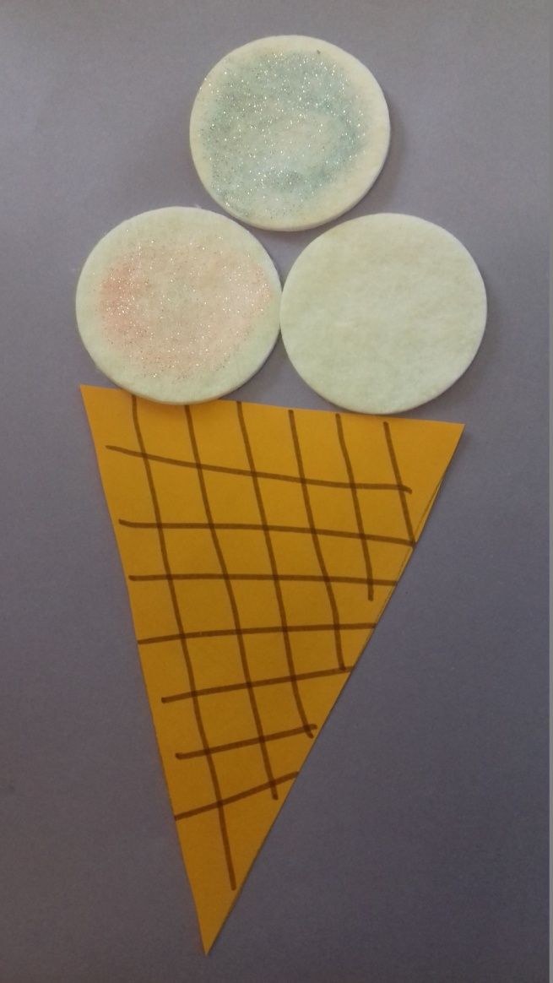
Dla chętnych dodatkowe zadania tradycyjnie na dalszych stronach. A dla wszystkich dyplom do wydrukowania za naukę zdalną!
Kochani!
Żegnamy się z Wami na czas wakacji, bardzo za Wami tęsknimy i nie możemy się doczekać, aby Was zobaczyć i moooocno uściskać! Bawcie się dobrze i bezpiecznie!

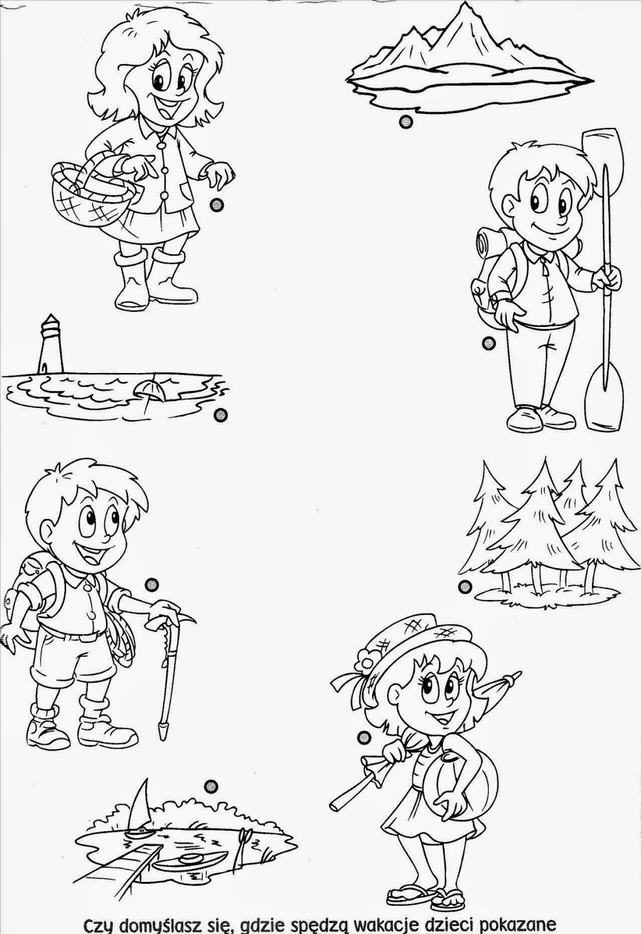

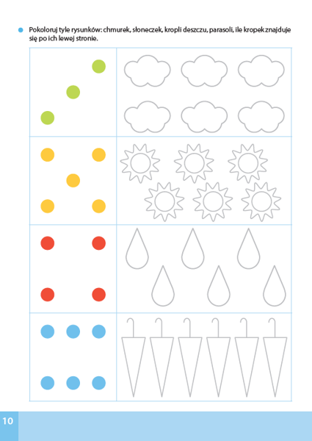

ksiegarnia-edukacyjna.pl

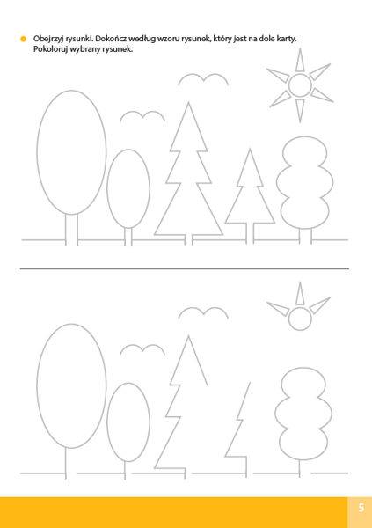

ksiegarnia-edukacyjna.pl

